Автономная некоммерческая организация профессионального образования

**«ПЕРМСКИЙ ГУМАНИТАРНО-ТЕХНОЛОГИЧЕСКИЙ КОЛЛЕДЖ**»

**(АНО ПО «ПГТК»)**

**ОТЧЕТ О РЕЗУЛЬТАТАХ АНКЕТИРОВАНИЯ ОБУЧАЮЩИХСЯ, ПЕДАГОГИЧЕСКИХ РАБОТНИКОВ И РАБОТОДАТЕЛЕЙ**

**ЗА 2022 ГОД**

**Специальность**

**38.02.01 Экономика и бухгалтерский учет (по отраслям)**

Одним из инструментов проведения внутренней оценки качества образования является анкетирование обучающихся, педагогических работников и работодателей.

Исследование проводилось методом опроса по сплошной выборке (то есть опросу подвергались все студенты и педагогические работники) в период с февраля по апрель 2022 года.

Задачи опроса:

* определение уровня удовлетворенности студентов преподаванием и инфраструктурой Колледжа;
* выявление наиболее распространенных проблем, возникающих в процессе проведения лекционных и практических занятий в Колледже;
* выявление наиболее распространенных проблем, влияющих на качество преподавания в Колледже;
* выявление уровня удовлетворенности условиями и организацией образовательной деятельности педагогических работников Колледжа;
* выявление уровня удовлетворенности работодателей качеством образования в процессе прохождения производственной практики будущих выпускников Колледжа.

Определение рисков и управление ими позволит повысить качество образовательной деятельности Колледжа.

**Результаты анкетирования обучающихся**

Анкетирование проводилось дистанционно путем заполнения студентами анкеты, размещенной в электронной информационно-образовательной среде Колледжа.

Анкета заполняется каждым обучающимся на началах добровольности, самостоятельности и анонимности.

Целевой выборкой данного исследования стали обучающиеся всех курсов очной формы обучения специальности 38.02.01 Экономика и бухгалтерский учет (по отраслям) с охватом 2,0% (10 человек) от общего количества обучающихся в Колледже (Таблица 1).

Таблица 1

Численность обучающихся, участвующих в анкетировании

|  |  |  |  |
| --- | --- | --- | --- |
| Код | Специальность | Кол-во обучающихся, чел. | Количество респондентов от общей численности, чел./ % |
| 40.02.01 | Право и организация социального обеспечения | 344 | 300/61,2 |
| 42.02.01 | Реклама | 30 | 26/5,3 |
| 54.02.01 | Дизайн (по отраслям) | 65 | 51/10,4 |
| 38.02.01 | Экономика и бухгалтерский учет (по отраслям) | 12 | 10/2,0 |
| 09.02.03 | Программирование в компьютерных системах | 39 | 38/7,8 |
| **ИТОГО:** |  | **490** | **425 / 86,7%** |

**Результаты анкетирования обучающихся**

**об удовлетворенности условиями, содержанием, организацией**

**и качеством образовательного процесса**

**(за 2022 год)**

Для подготовки отчета использовался анализ результатов анкетирования: по каждому вопросу анкеты был подсчитан процент обучающихся, давших на каждый из вопросов определенный ответ. На основании результатов опроса были построены диаграммы.

В процессе анкетирования студентам были заданы следующие вопросы:

Вывод: большинству обучающихся нравится получать образование в колледже: 80% обучающихся в совокупности ответили «да» и «скорее да», 13% ответили «скорее нет, чем да», 7% обучающихся испытали затруднения при ответе на данный вопрос.

Вывод: ответ «полностью соответствует» и «скорее да» выбрала большая часть обучающихся - 82%; ответ «совсем не соответствует» и «скорее нет» выбрали 7% обучающихся; не смогли ответить на вопрос 11% обучающихся.

Вывод: 71,0% обучающихся считает, что им часто предоставляется возможность принимать участие в активных формах обучения, по мнению 29% обучающихся практические занятия в активной форме обучения проводятся в малом объеме.

Вывод: 66% обучающихся ответили, что после окончания обучения в Колледже собираются работать по выбранной специальности, не собираются - 10%, не смогли ответить - 24%.

**Насколько Вы удовлетворены проводимой в Колледже производственной практикой (сроки, длительность, базы практики)?**

В соответствии с календарным учебным графиком 2022 года у студентов специальности 38.02.01 Экономика и бухгалтерский учет (по отраслям) производственная практика не предусмотрена.

**Как Вы считаете, позволяет ли практика получить навыки, необходимые для будущего трудоустройства в соответствии со специальностью? (Вопрос для студентов выпускных курсов)**

В соответствии с календарным учебным графиком 2022 года у студентов специальности 38.02.01 Экономика и бухгалтерский учет (по отраслям) производственная практика не предусмотрена.

**Оцените степень Вашей удовлетворенности полученными знаниями по следующим блокам дисциплин по пятибалльной шкале, *где:***

*0 - затрудняюсь ответить; 1 - совсем не удовлетворен; 5 - абсолютно удовлетворен.*

Проведенный анализ данных показывает, что:

- по *общему гуманитарному и социально-экономическому блоку* дисциплин 5 баллов поставили 50,9% обучающихся, 4 балла – 33,3, знания на 3 балла оценили 4,8%, 2 балла – 0%, не удовлетворены (1 балл) – 0%, затруднились ответить (0 балов) – 11%;

- *по математическому и общему естественнонаучному блоку* дисциплин 5 баллов поставили 53,8% обучающихся, 4 балла – 28%, 3 балла – 8%, 2 балла – 3,6%, не удовлетворены (1 балл) – 0,6%, затруднились ответить (0 балов) – 6%;

- по *профессиональному блоку* дисциплин 5 баллов поставили 38,8% обучающихся, 4 балла – 21,9, 3 балла – 14,4%, 2 балла – 1,7%, не удовлетворены (1 балл) – 0%, затруднились ответить (0 балов) – 16%.

Вывод: обобщив полученные данные по трем блокам дисциплинам, можно сделать вывод о том, что мнения обучающихся разделились на 5 групп: 1 группа обучающихся (47,8%) поставили наивысшую оценку (5 баллов); 2 группа (27,7%) поставила хорошую оценку (4 балла), 3 группа обучающихся (9,6%) поставили удовлетворительную оценку (3 балла), самую низкую и неудовлетворительную оценки (1, 2 балла) поставили 1% обучающихся, испытали затруднения при ответе - 11%. Анализ результатов анкетирования в целом показал, высокую степень удовлетворенности (75,5%).

Вывод: анализ ответов на вопросы показал, что более половины обучающихся (51,4%) поставили наивысшую оценку (5 баллов) материально-техническому, учебно-методическому обеспечению и организации учебного процесса в Колледже, 4 балла – 25,9%, 3 балла – 10,2%; 2 балла - 2,9%; совсем не удовлетворены (1 балл) – 1%, затруднились ответить на вопрос (0 баллов) – 8,6%.

Вывод: большинство студентов (91%) ответили, что они с большим желанием принимают участие во внеучебной работе, не нравится принимать участие во внеучебной работе Колледжа 9% обучающихся.

Вывод: 61% студентов ответили, что постоянно используют ЭИОС, часто используют ЭИОС - 39%, иногда –14,2%.

Вывод: 33% обучающихся считают, что Колледж развивает профессиональные компетенции, 17% - коммуникативные, 23% - организационно-управленческие, 15% - общекультурные, затруднились ответить – 12%.

**Результаты анкетирования обучающихся об удовлетворенности**

**качеством работы педагогических работников**

**(за 2022 год)**

Оценивание обучающимися результатов деятельности педагогических работников Колледжа проводится один раз в году (февраль-апрель).

Анкетирование проводится дистанционно путем заполнения обучающимися анкеты, которая размещается в электронной информационно-образовательной среде Колледжа.

Анкета заполняется каждым обучающимся на началах добровольности, самостоятельности и анонимности.

Целевой выборкой данного исследования стали обучающиеся всех курсов очной формы обучения по специальности 38.02.01 Экономика и бухгалтерский учет (по отраслям) с охватом 2,0%(12 человек) от общего количества обучающихся в Колледже (Таблица 2).

Таблица 2

|  |  |  |  |
| --- | --- | --- | --- |
| Код | Специальность | Кол-во обучающихся, чел. | Количество респондентов от общей численности, чел./ % |
| 40.02.01 | Право и организация социального обеспечения | 344 | 300/61,2 |
| 42.02.01 | Реклама | 30 | 26/5,3 |
| 54.02.01 | Дизайн (по отраслям) | 65 | 51/10,4 |
| 38.02.01 | Экономика и бухгалтерский учет (по отраслям) | 12 | 10/2,0 |
| 09.02.03 | Программирование в компьютерных системах | 39 | 38/7,8 |
| **ИТОГО:** |  | **490** | **425 / 86,7%** |

Для подготовки отчета использовался анализ результатов анкетирования: по каждому вопросу анкеты был подсчитан процент обучающихся, давших на каждый из вопросов определенный ответ.

В процессе опроса студентам были заданы следующие вопросы.

1. **Оцените, пожалуйста, занятия преподавателя с точки зрения их содержания по пятибалльной системе, где:**

*полностью согласен – 5;*

*скорее согласен – 4;*

*отчасти согласен, отчасти нет – 3;*

*скорее не согласен – 2;*

*полностью не согласен – 1;*

*затрудняюсь ответить, не могу оценить – 0*

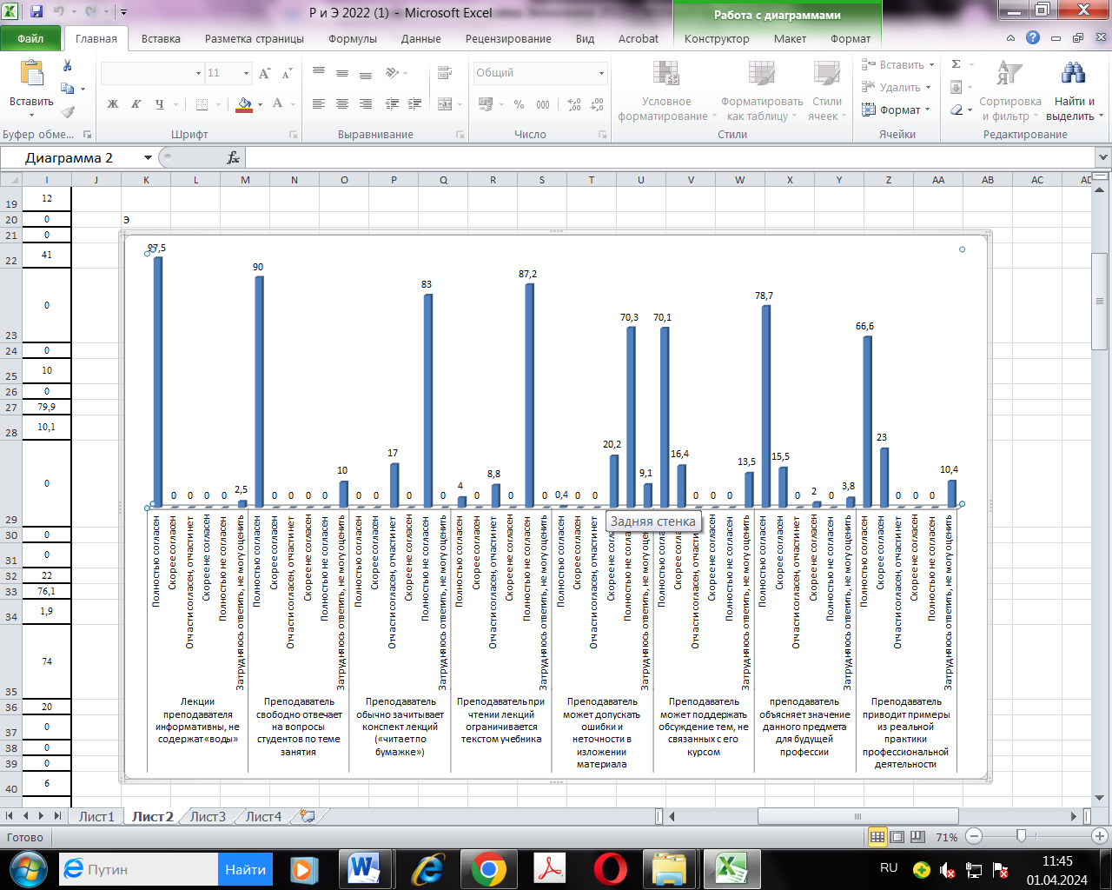

Вывод: полученные данные говорят о том, что большая часть обучающихся высоко оценивает занятия преподавателей с точки зрения их содержания: наивысшую оценку (5 баллов) поставили 82,4% обучающихся, самую низкую оценку (1 балл) - лишь 0,6% обучающихся.

2. **Оцените, пожалуйста, занятия преподавателя с точки зрения их организации по пятибалльной системе, где:**

*полностью согласен – 5;*

*скорее согласен – 4;*

*отчасти согласен, отчасти нет – 3;*

*скорее не согласен – 2;*

*полностью не согласен – 1;*

*затрудняюсь ответить, не могу оценить – 0*

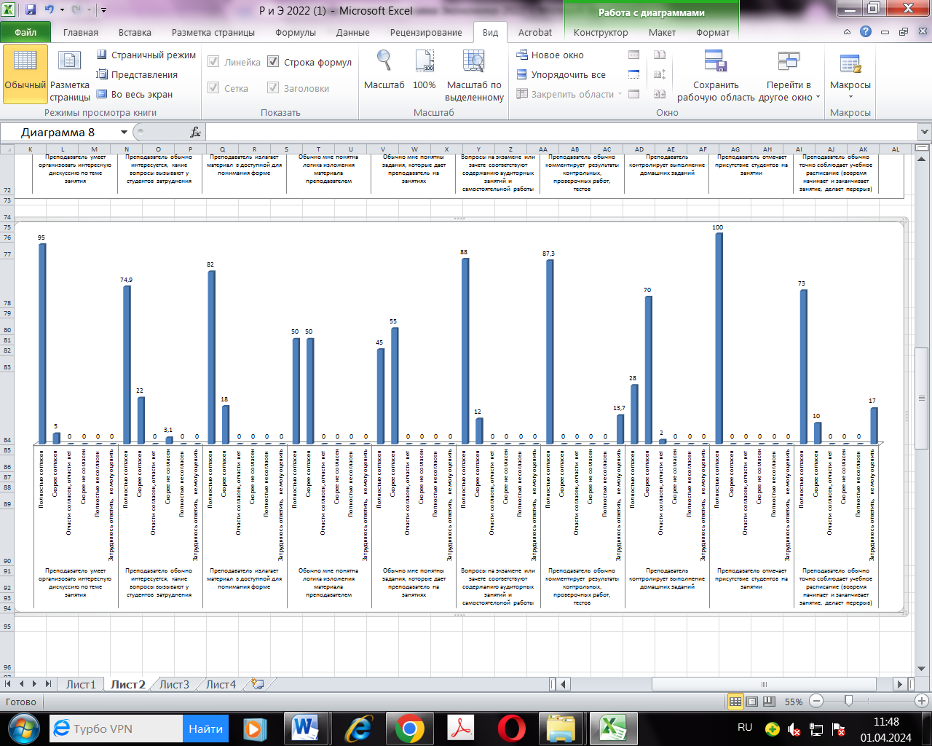

Вывод: 72,3% обучающихся полностью согласны с тем, что с точки зрения организации преподаватель проводит занятия на достаточно высоком уровне, ответ «скорее согласен» дали 24,2% обучающихся, ответ «отчасти согласен, отчасти нет» дали 0,2% обучающихся, не согласились с этим утверждением 0,3% обучающихся, испытали затруднения при ответе на вопрос 3,1% обучающихся.

**3.Ответьте, пожалуйста, на вопросы, касающиеся коммуникации преподавателя со студентами по пятибалльной системе, где:**

*полностью согласен – 5;*

*скорее согласен – 4;*

*отчасти согласен, отчасти нет – 3;*

*скорее не согласен – 2;*

*полностью не согласен – 1;*

*затрудняюсь ответить, не могу оценить – 0*

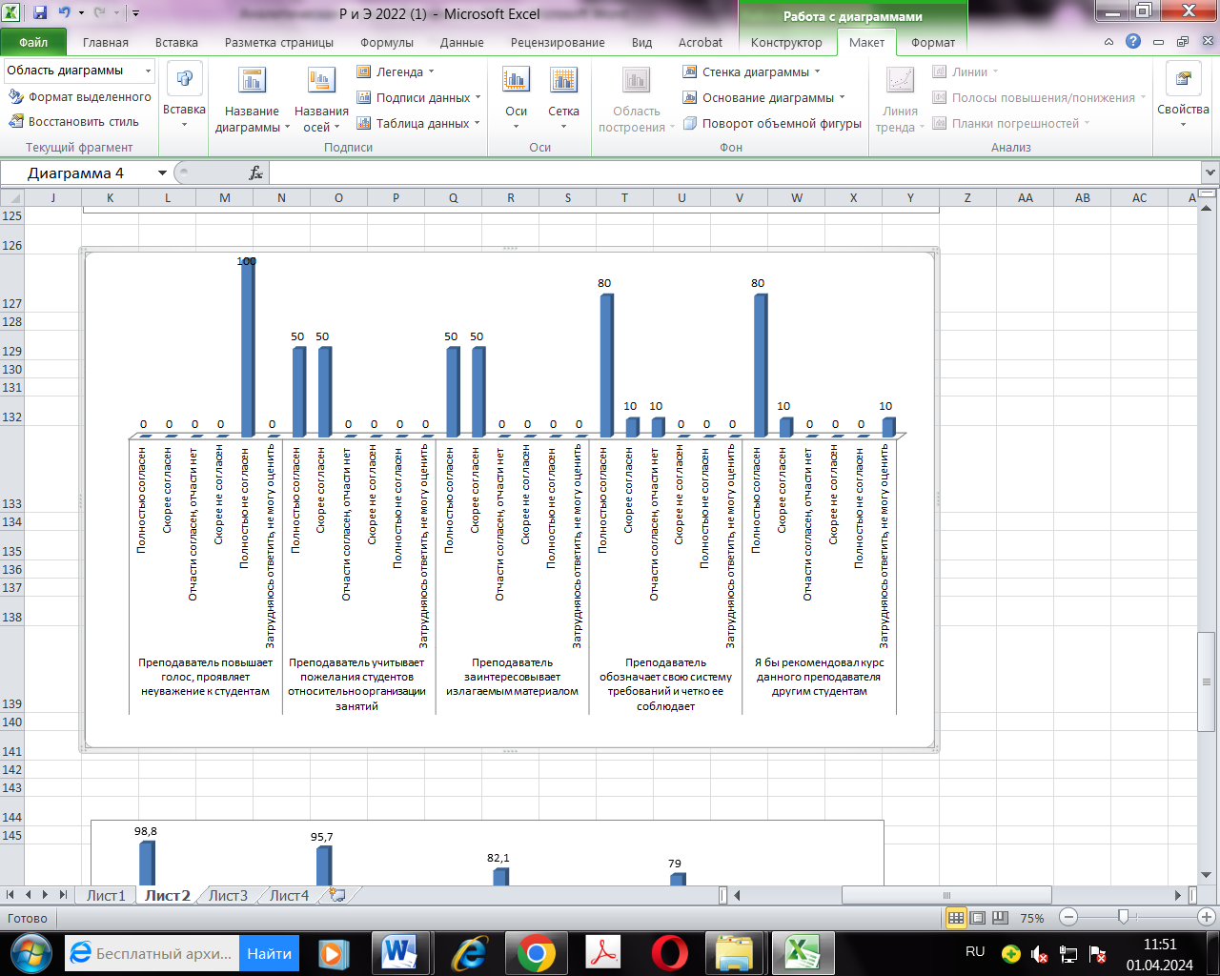

Вывод: данные диаграммы иллюстрируют отношение обучающихся к качеству проводимых преподавателем, с точки зрения коммуникации, занятий: 96% обучающихся поставили высокие баллы (5 и 4 бала), 3 балла поставили 2% обучающихся, не смогли оценить качество работы преподавателя - 2%, а 90% обучающихся могли бы рекомендовать курс преподавателя другим обучающимся.

**4.Оцените, пожалуйста, отношение студентов к педагогу как личности по пятибалльной системе, где:**

*полностью согласен – 5;*

*скорее согласен – 4;*

*отчасти согласен, отчасти нет – 3;*

*скорее не согласен – 2;*

*полностью не согласен – 1;*

*затрудняюсь ответить, не могу оценить – 0:*

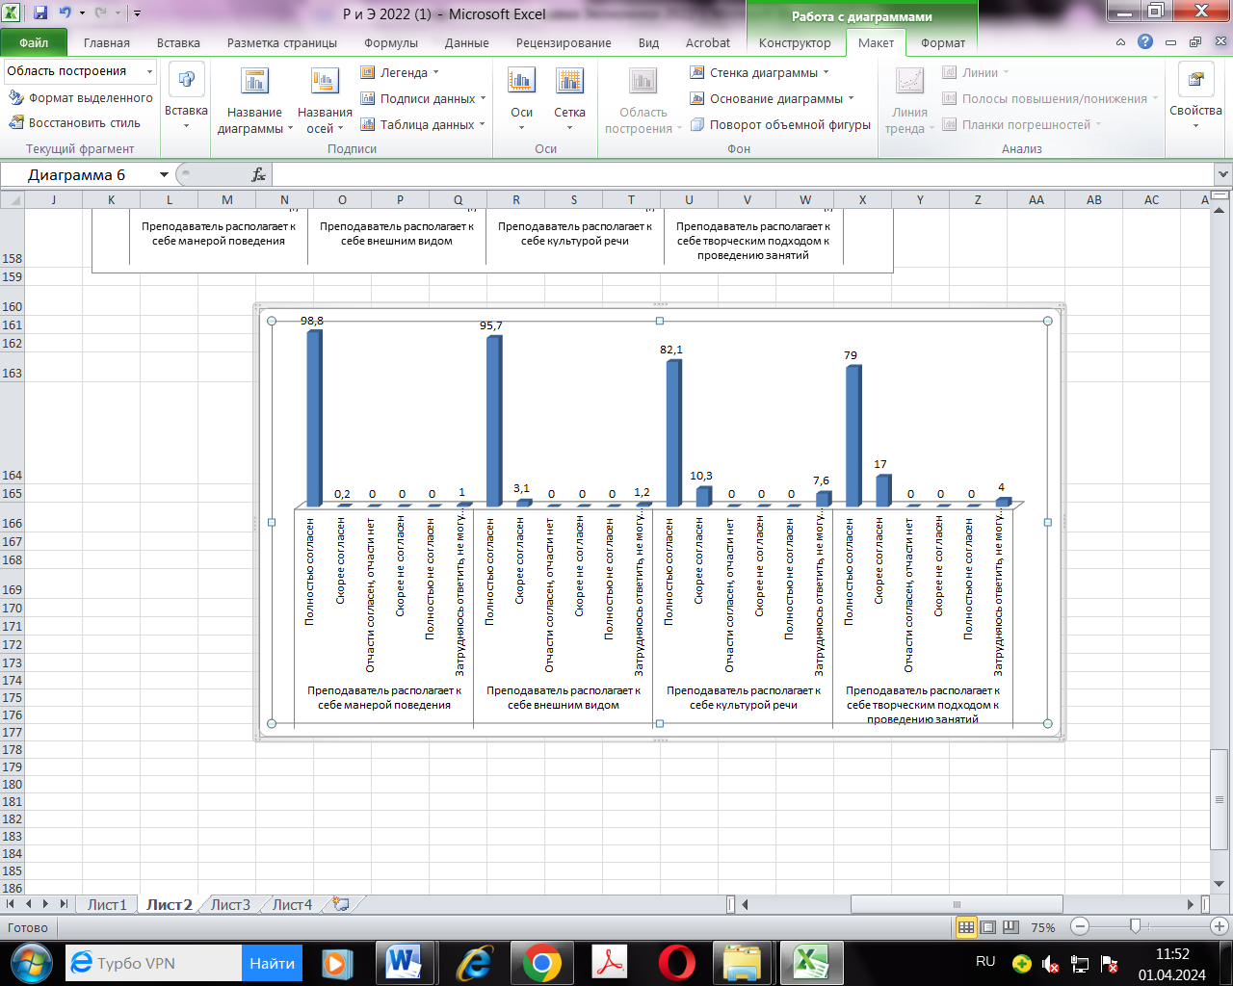

Вывод: результаты анализируемых данных наглядно показывают, что с точки зрения личностных качеств (умения расположить к себе манерой поведения, внешним видом, культурой речи и творческим подходом к проведению занятий) высокие оценки преподавателю (5 и 4 балла) поставила большая часть обучающихся - 92,5%, удовлетворительную оценку (3 балла) поставили 2,3% обучающихся, не ответили на вопрос 4,9% обучающихся.

|  |  |  |  |
| --- | --- | --- | --- |
| № п/п | Вопросы | Ответы | Результат, % |
|
| 5. | Ответьте, пожалуйста, обеспечивает ли преподаватель студентов учебным материалом по дисциплине (выделите нужное) | да | 100% |
| нет | - |

Вывод: 100% респондентов ответили утвердительно.

|  |  |  |  |
| --- | --- | --- | --- |
| № п/п | Вопросы | Ответы | Результат, % |
| 6. | Ответьте, пожалуйста, объективен ли преподаватель при выставлении оценок | да | 100% |
| нет | - |

Вывод: 100% респондентов ответили утвердительно.

**Результаты анкетирования педагогических работников**

Оценивание педагогическими работниками условий и организации образовательной деятельности в рамках реализации образовательной программы среднего профессионального образования в Колледже осуществляется посредством опроса, проводимого не реже одного раза в течение учебного года (февраль-апрель).

Анкетирование проводится дистанционно путем заполнения педагогическими работниками анкеты, которая размещается в электронной информационно-образовательной среде Колледжа.

Анкета заполняется каждым педагогическим работником на началах добровольности, самостоятельности и анонимности.

В опросе приняли участие 100% педагогических работников Колледжа (16 человек), участвующих в реализации образовательных программ среднего профессионального образования – программ подготовки специалистов среднего звена (Таблица 3).

Таблица 3

Численность преподавателей, участвующих в анкетировании

|  |  |  |
| --- | --- | --- |
| Код | Специальность | Кол-во педагогических работников, чел. |
| 40.02.01 | Право и организация социального обеспечения | 22 |
| 42.02.01 | Реклама | 20 |
| 54.02.01 | Дизайн (по отраслям) | 22 |
| 38.02.01 | Экономика и бухгалтерский учет (по отраслям) | 16 |
| 09.02.03 | Программирование в компьютерных системах | 8 |
| **ИТОГО:** |  | **88** |

Для подготовки отчета использовался анализ результатов анкетирования: по каждому вопросу анкеты был подсчитан процент опрошенных педагогических работников, давших на каждый из вопросов определенный ответ.

В процессе опроса педагогическим работникам были заданы следующие вопросы:

|  |  |  |  |
| --- | --- | --- | --- |
| № п/п | Вопросы | Ответы | Результат, % |
| 1. | Нуждаетесь ли Вы в повышении квалификации? | 1. Да | 11,8 |
| 2. Нет | 82,4 |
| 3. Затрудняюсь ответить | 5,9 |
| 2. | Удовлетворены ли Вы состоянием аудиторного фонда Колледжа? | 1. Да | 100,0 |
| 2. Нет | - |
| 3. Затрудняюсь ответить | - |
| 3. | Оцените удобство доступа к электронной информационно-образовательной среде Колледжа (по пятибалльной системе) | 1 | - |
| 2 | - |
| 3 |  |
| 4 | 29,4 |
| 5 | 70,6 |
| 4. | Удовлетворены ли Вы предоставляемыми компьютерными классами Колледжа, возможностями доступа к информационным справочно-правовым системам? | 1. Да | 100,0 |
| 2. Нет | - |
| 3. Затрудняюсь ответить | - |
| 5. | Удовлетворены ли Вы техническим оборудованием аудиторий и возможностью использования технических средств для сопровождения занятий? | 1. Да | 100,0 |
| 2. Нет | - |
| 3. Затрудняюсь ответить | - |
| 6. | Какие проблемы учебного процесса требуют, по Вашему мнению, первоочередного решения? | недостаток учебно-методической литературы | - |
| слабая оснащенность современными техническими средствами | - |
| дефицит аудиторий | - |
| отсутствие возможности выбора для студентов учебных дисциплин, преподавателей | - |
| неудобное расписание | - |
| отсутствие возможности оперативного тиражирования раздаточных материалов для занятий со студентами | - |
| 7. | Ваши рекомендации по повышению качества образовательного процесса в Колледже | - | - |

Вывод: результаты опроса преподавателей показали, что 82,4% преподавателей не нуждаются в повышении квалификации, 11,8% хотели бы пройти повышение квалификации, сомневаются – 5,9%.

Состоянием аудиторного фонда Колледжа, удобством доступа к электронной информационно-образовательной среде, предоставляемыми компьютерными классами, доступом к информационным справочно-правовым системам удовлетворены 100% педагогических работников.

**Результаты анкетирования работодателей**

Опрос работодателей не проводился в связи с отсутствием у обучающихся в 2022 году производственной практики.

**Заключение**

По итогам проведенного в рамках внутренней оценки качества анкетирования по образовательной программе среднего профессионального образования по специальности 38.02.01 Экономика и бухгалтерский учет (по отраслям) большинство параметров удовлетворенности студентов условиями, содержанием, организацией и качеством образовательной деятельности отмечается на высоком уровне.

В процессе обучения студентами положительно оцениваются: оснащенность образовательного процесса учебным оборудованием и инфраструктура Колледжа; большинство обучающихся отмечают, что выбранная ими специальность соответствует их ожиданиям; положительно оценивается со стороны обучающихся качество преподавания (с точки зрения их содержания, организации, коммуникации преподавателя со студентами, отношения студентов к педагогу как личности), организация внеучебной деятельности.

Анкетирование представителей работодателей в 2022 году по специальности 38.02.01 Экономика и бухгалтерский учет (по отраслям) не проводилось в связи с отсутствием производственной практики в календарном учебном графике.

Результаты анкетирования педагогических работников показали положительное отношение к материально-техническому обеспечению, удобству доступа к информационной электронной образовательной среде Колледжа и возможности своевременно повышать свою квалификацию.

В целом проведенный анализ демонстрирует достаточно хорошие результаты, однако, в деятельности Колледжа имеются аспекты, требующие улучшения и корректировки.

По итогам проведенного в рамках внутренней оценки качества анкетирования могут быть сформулированы следующие основные рекомендации по совершенствованию деятельности Колледжа в процессе реализации образовательной программы:

- кураторам учебным групп проводить классные часы по вопросу информирования обучающихся о необходимости использования электронной информационно-образовательной среды Колледжа;

- продолжать работу по совершенствованию технической оснащенности учебных аудиторий, условий организации обучения студентов и труда педагогических работников Колледжа;

- увеличить объем практических занятий, проводимых в активной форме;

- заместителю директора по воспитательной работе увеличить процент вовлечения обучающихся в мероприятия по воспитательной работе.

|  |
| --- |
| **ДОКУМЕНТ ПОДПИСАН ЭЛЕКТРОННОЙ ПОДПИСЬЮ** |
| |  |  | | --- | --- | |  | **ПОДЛИННОСТЬ ДОКУМЕНТА ПОДТВЕРЖДЕНА. ПРОВЕРЕНО В ПРОГРАММЕ КРИПТОАРМ.** | |
| **ПОДПИСЬ** |
| |  |  | | --- | --- | |  |  | | **Общий статус подписи:** | Подпись верна | | **Сертификат:** | 0141B09C00CCAF0882400D11C574100AAC | | **Владелец:** | НИКИТИНА, ИННА ФИЛИППОВНА, ДИРЕКТОР, АНО ПО "ПГТК", АНО ПО "ПГТК", , ,ЧЕРНЫШЕВСКОГО УЛ., Д. 28, , , , ,, Пермь, 59 Пермский край, RU, 590299113400, 1115900002350, 04512589650, 5904988425 | | **Издатель:** | Федеральная налоговая служба, Федеральная налоговая служба, ул. Неглинная, д. 23, г. Москва, 77 Москва, RU, 1047707030513, uc@tax.gov.ru, 7707329152 | | **Срок действия:** | Действителен с: 21.03.2023 14:20:29 UTC+05 Действителен до: 21.06.2024 14:30:29 UTC+05 | | **Дата и время создания ЭП:** | 02.04.2024 14:45:41 UTC+05 | |